麒麟三宝升泰新型墙材有限公司“7·16”
生产安全事故调查报告

2024年7月16日11时01分许，麒麟区三宝街道升泰新型墙材有限公司发生1起生产安全事故，造成1人死亡，3人受伤，直接经济损失274.6万元。
事故发生后，区委区政府高度重视。市委常委、麒麟区委书记，区长，区委副书记，常务副区长，区委常委、区委办主任第一时间赶赴现场指挥处置工作。
依据《中华人民共和国安全生产法》《生产安全事故报告和调查处理条例》《云南省生产安全事故调查处理程序规定》等法律法规规定，麒麟区人民政府于2024年7月18日成立了由区应急管理局局长、区消防救援大队大队长任双组长，区应急管理局、区消防救援大队、市公安局麒麟分局、市生态环境局麒麟分局、区工信局、区纪委监委、区人社局、区总工会等相关部门人员组成的麒麟三宝升泰新型墙材有限公司“7·16”生产安全事故调查组，对本次事故进行实地调查。
事故调查组按照“四不放过”和“科学严谨、依法依规、实事求是、注重实效”的原则，通过现场勘察、调阅资料、人员问询、调查取证、综合分析，查明了事故发生的经过、原因、应急处置、人员伤亡和直接经济损失情况，认定了事故性质和责任，提出了对有关责任人员和责任单位的处理建议，同时，针对事故原因及暴露出的突出问题，提出了事故整改防范措施。
经调查认定，麒麟三宝升泰新型墙材有限公司“7·16”事故是一起因焙烧窑内部温度达到950℃以上，操作工揭开焙烧窑顶的观火孔降温，致使煤泥烘干系统喷淋冷却器上部高温高热气体聚集，达到屋顶玻纤树脂瓦燃点起火，因风力影响，火势迅速向东北侧脱硫塔蔓延，将脱硫塔引燃；加之现场处置人员采取拉闸断电措施，致使烟道引风机、烟气脱硫塔液体喷淋装置停止运行，脱硫塔内部高温高热烟气聚集，脱硫塔在内外高温作用下，迅速燃烧倒塌，将4名灭火人员砸伤造成的一般生产安全责任事故。

一、事故基本情况

（一）事故发生单位及相关单位概况
曲靖市升泰新型墙材有限公司（以下简称“升泰公司”）：该公司成立于2015年11月3日，注册地为云南省曲靖市麒麟区三宝街道张家营村委会，公司法定代表人何*，公司投资人李才*，注册资本80万元，统一社会信用代码：91530302MA6K3BR***，公司经营范围为煤矸石空心砖、煤矸石多孔砖、煤矸石标砖、页岩空心砖、页岩多孔砖生产与销售。
曲靖茂盛源煤泥加工利用有限公司（以下简称“茂盛源公司”）：该公司成立于2016年12月30日，公司注册地为云南省曲靖市麒麟区越州镇工业园区内，公司法定代表人李才*，公司投资人李才*，注册资本1060万元，统一社会信用代码：91530300MA6K9LM***，公司经营范围为煤泥加工利用。
升泰公司和茂盛源公司，两家公司实际投资人均是李才*，相互无隶属关系。事故发生当天，李才*从茂盛源公司临时调派王富*、毕国*等10人到升泰公司帮忙。

（二）事故发生建设项目情况

1.建设项目基本情况
原升泰有限公司采用轮窑生产工艺，生产能力为年产6000万块页岩空心砖。因原有轮窑生产工艺能耗高、产能低、劳动强度大、经济效益不明显，且属于《产业结构调整指导目录（2019年）》中的第三类淘汰类。为符合有关法律法规、国家标准或行业标准、技术规范要求，提高企业竞争力，升泰公司于2022年2月提出对原有项目进行改建，拆除厂内原有的轮窑，建设1.5亿块标砖（折砖）煤矸石空心砖、多孔砖两烧两烘节能环保隧道窑，实际建成长115米，宽4.8米断面两烧一烘节能环保隧道窑，连续烧结生产工艺制砖。同时配套建设安装脱硫、除尘环保装置，配置建设相应的辅助设备设施。
该项目于2017年3月6日取得曲靖市国土资源局采矿许可证，证号：C530302009097420038***，有效期至2024年3月6日；2019年12月16日完成投资项目备案，项目代码：2019-530302-30-30-016***；2020年12月18日，环评报告经曲靖市生态环境局麒麟分局批复同意；2022年2月，中图设计有限公司对该项目出具了《安全设施设计》专篇；2022年10月13日，升级改造项目基本完工。

2.建设项目涉及的主要原辅材料
该项目主要原料是煤矸石、煤泥、页岩，辅料为水。能源消耗为电、点火煤等。
由于生产配料采取全内燃配置，其生产所用煤矸石自身发热量为（350-450）×4.18KJ/Kg，焙烧时主要靠砖坯内燃，因为每批次的煤矸石成分不一样，所含的热值也会有一定的出入，需要根据各批次的煤矸石的热值高低搭配煤矸石与页岩的比例。旋转窑正式生产前需要点火，点火时使用点火煤，生产过程中根据温度变化，从焙烧窑顶部投煤加入燃煤。
表1 原辅材料消耗表
序号 | 名称 | 单位 | 年耗量 | 来源 | 存储位置 | 最大储存量
1 | 原辅料 | ——
1.1 | 页岩 | 吨 | 10万 | 公司页岩矿山 | 原料堆场 | 1000t
1.2 | 煤矸石 | 吨 | 25万 | 附近洗煤厂、煤矿 | 原料堆场 | 5000t
1.3 | 煤泥 | 吨 | 2万 | 附近洗煤厂 | 原料堆场 | 3000t
1.4 | 燃煤 | 吨 | 2 | 附近堆煤厂 | 不储存 | ——
1.5 | 片碱 | 吨 | 25 | 外购，袋装储存 | 片碱房 | 300kg
1.6 | 生石灰 | 吨 | 70 | 外购，袋装储存 | 石灰房 | 1t
1.7 | 柴油 | 吨 | 0.3 | 外购，桶装储存 | 发电机室隔离 | 200kg
2 | 能源 | ——
2.1 | 水 | m³ | 53000 | 龙潭水、自来水 | 水池 | ——
2.2 | 电 | 万Kwh | 250 | 当地电网 | —— | ——

3.建设项目的主要技术工艺
该项目采用和泥机挤压、自动制坯系统制坯码坯、焙烧窑烘干段烘干、隧道窑焙烧制砖工艺。生产过程中涉及到的主要工艺流程包括制砖工艺流程和双碱法脱硫工艺流程。
（1）制砖工艺流程
该项目利用煤矸石、页岩为原料采用隧道窑焙烧方式生产煤矸石空心砖、多孔砖，工艺流程主要分为原料破碎筛分、搅拌、陈化、成型、码坯、干燥与烧结工段，工艺流程图如下：
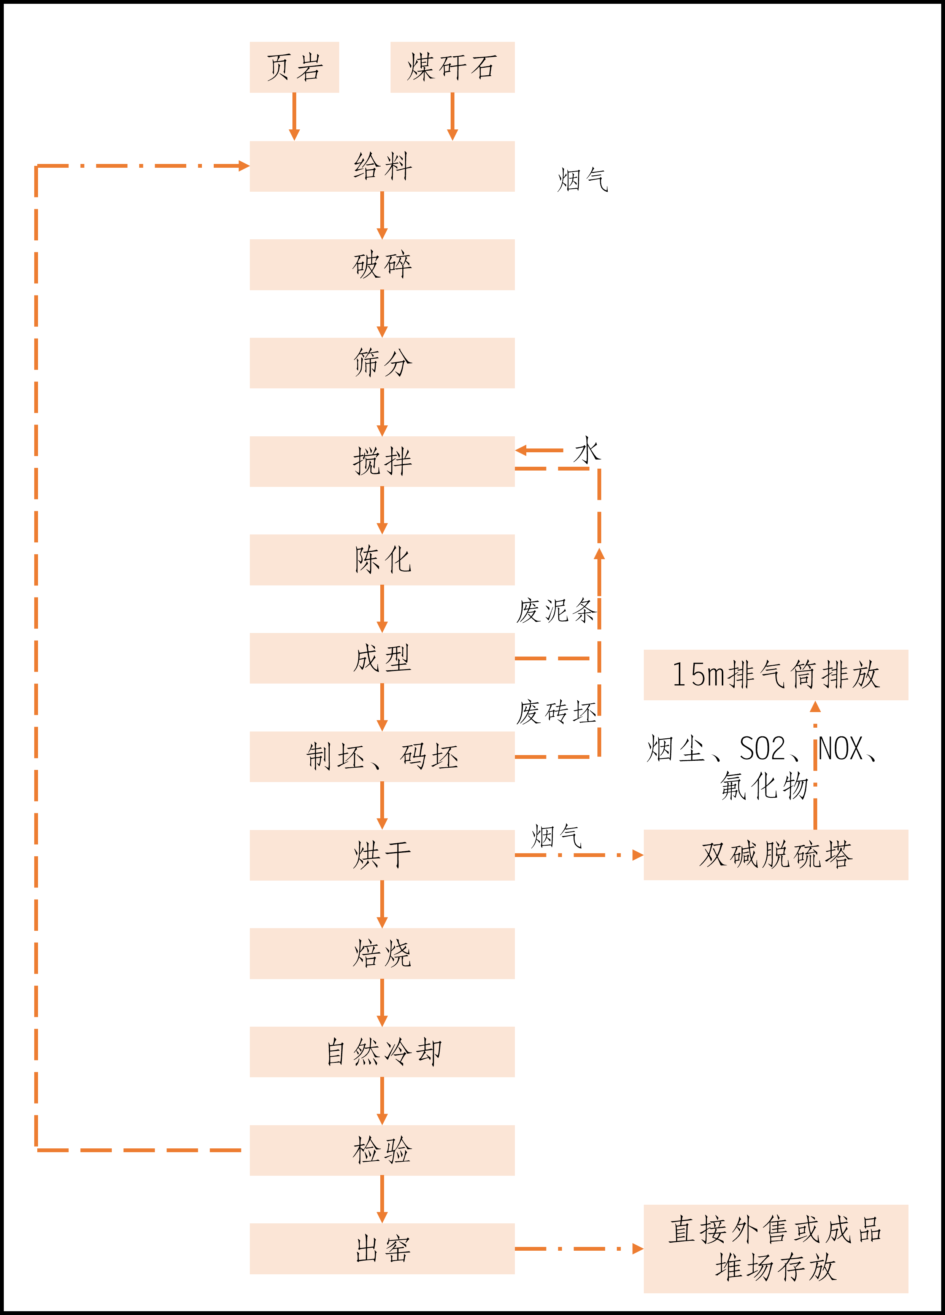
图1 制砖工艺流程图
（2）脱硫工艺流程
该项目采用双碱法脱硫工艺，以生石灰作为主脱硫剂，片碱配置成的液碱为助脱硫剂。脱硫工艺流程如下：
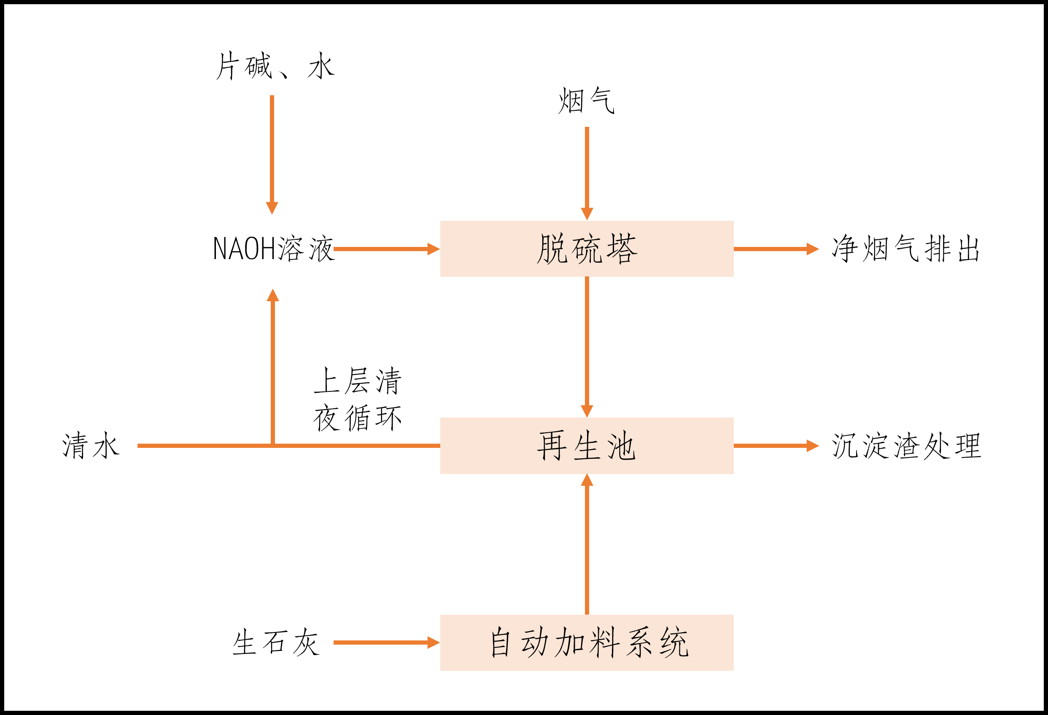
图2 双碱法脱硫工艺流程图

（三）事故发生单位安全管理情况
升泰公司现有员工26人，于2022年2月由中图设计有限公司（证书编号：AZ0186***）编制完成了《安全设施设计》专篇。并按照《安全设施设计》专篇要求，2024年1月7日成立由厂长刘炳*任组长，龙珍*、王丽*任副组长，王丽*、雷*、毛江*、李才*为成员的安全生产领导小组，并设专职安全员1人（毛江*），负责全厂的安全生产管理工作。企业法人何*和专职安全员毛江*取得《安全生产知识和管理能力考核合格证》，实际投资人李才*和厂长刘炳*均未取得《安全生产知识和管理能力考核合格证》。公司建立了全员安全生产责任制，并签订了安全生产目标管理责任书，但安全生产责任书模板式，没有根据工作岗位的性质、特点和内容，明确各岗位的责任人员、责任范围、责任清单；没有组织全员安全生产责任制落实情况考核。2024年6月3日组织开展了1次消防应急演练，但演练缺乏针对性、实用性。安全教育培训制度不完善，安全教育培训记录不全，本次事故中涉及到多名从茂盛源公司借调过来帮忙的操作人员，升泰公司未对其进行安全教育培训，只是进行口头告知，没有安全教育培训记录。

（四）事故发生经过
2024年7月16日8时30分许，升泰公司停止砖窑进料、制坯，对其原料仓、烘干窑等设备设施进行检维修。9时许，操作工发现焙烧窑内温度过高，温度达到950℃以上，便揭开焙烧窑顶的观火孔降温；11时01分36秒，在窑顶进行检维修作业的刘炳*（厂长）及数名作业人员发现煤泥烘干系统喷淋冷却器上部屋顶玻纤树脂瓦着火，现场人员立即用干粉灭火器、提水浇洒等方式进行灭火，因火势蔓延较快，灭火不成功，煤泥烘干系统喷淋冷却器上部屋顶玻纤树脂瓦迅速向四周扩散燃烧。受风力影响，火势迅速蔓延至东北侧的脱硫塔，将玻璃钢材质的脱硫塔引燃。在扑救过程中厂长刘炳*听到有电气线路短路声音，刘炳*随即前往配电室将全厂电源开关关闭，致使烟道引风机、烟气脱硫塔液体喷淋装置停止运行，高温烟气聚集在脱硫塔变节处，脱硫塔塔内温度升高；脱硫塔变节处在内外高温作用下，迅速燃烧倒塌，砸伤在脱硫塔下部的4名灭火人员（王富*、张伟*、毕国*、梅小*）。

（五）事故现场情况
该项目主要建（构）筑物包括生产车间、办公用房、工具间、配电室。其中，生产车间包括原料车间、破碎车间、制坯车间、焙烧车间、脱硫系统等，主要建构筑物情况如下：
表2 主要建构筑物一览表
工程 | 项目名称 | 结构类型 | 层数 | 层高（m） | 建筑火灾类别 | 占地面积（m²） | 耐火等级 | 备注
主体工程 | 隧道窑大棚 | 钢架 | 1F | 9 | 丁类 | 7920 | 二级 | 新建
主体工程 | 制砖车间 | 钢架 | 1F | 9 | 丁类 | 1800 | 二级 | 新建
主体工程 | 破碎车间 | 钢架 | 1F | 9 | 丁类 | 1800 | 二级 | 新建
辅助工程 | 陈化车间 | 钢架 | 1F | 9 | 丁类 | 1500 | 二级 | 利旧
辅助工程 | 成品堆场 |  | 1F |  | 丁类 | 1200 | 二级 | 原有
辅助工程 | 配电室 | 砖混 | 1F | 3.5 | 丁类 | 45 | 二级 | 新建
辅助工程 | 机修间 | 砖混 | 1F | 3.5 | 丁类 | 35 | 二级 | 新建
辅助工程 | 发电机室 | 砖混 | 1F | 3.5 | 丙类 | 30 | 二级 | 新建
辅助工程 | 办公生活区 | 砖混 | 2F | 7.5 | 丁类 | 375 | 二级 | 改建
辅助工程 | 石灰房 | 砖混 | 1F | 2.5 | 丁类 | 6 | 二级 | 新建
辅助工程 | 片碱房 | 砖混 | 1F | 2.5 | 丁类 | 6 | 二级 | 新建
注：柴油储存于发电机室隔间，柴油为丙类液体，《建筑设计防火规范》（GB50016-2014，2018年版），发电机室的火灾危险性为丙类，发电机房耐火等级安全设施设计按照二级设置。
经调查组现场勘查，事故发生时，3号隧道窑（焙烧窑）观火孔被打开，起火点位于3号焙烧窑上方，起火建筑为单层钢架结构厂房，坐西朝东，南北长136米，东西宽92米。事故主要烧损煤泥烘干系统的输送装置、喷淋冷却器、脱硫装置以及玻纤树脂材料制作的屋面。

（六）人员伤亡和直接经济损失情况
本次事故造成1人死亡、3人受伤。根据《企业职工伤亡事故经济损失统计标准》（GB/T6721）等标准和规定统计，核定本次事故共造成直接经济损失274.6万元。

二、事故应急处置及评估情况

（一）事故信息接报及响应情况
7月16日11时01分36秒，厂区工人发现煤泥烘干系统喷淋冷却器上部屋顶玻纤树脂瓦着火；11时16分，曲靖市消防救援支队指挥中心接到报警称：曲靖市麒麟区三宝街道张家营皂角树升泰新型墙材有限公司起火，有人员受伤。支队指挥中心立即调派南宁南路消防救援站、水石路消防救援站出动6车33人赶赴现场处置；11时18分，麒麟区应急管理局局长带领相关人员赶赴现场进行现场指挥和救援工作，并向区领导打电话汇报了相关情况（当时，区应急管理局局长正跟非煤矿山科在附近进行安全检查，看见冒浓烟立即赶往现场）；经指挥中心进一步了解灾情，11时20分，调派紫云路特勤站72米举高喷射车、53米登高平台车、城市主战车、2辆水罐车共计5车20人前往增援；11时23分，指挥中心同步通知全勤指挥部全体值班人员出动，支队全勤指挥部相关领导带领4车16人赶赴现场组织开展火灾扑救工作。12时29分，区应急管理局值班室接三宝街道上报事故情况，12时34分，区应急管理局将情况上报市级，12时35分，区应急管理局将事故情况传真发送到区委办、区政府办，并增配人手到现场进行救援处置工作。应急、消防、公安、电力、茨营镇、三宝街道共组织30车150余人赶赴现场救援。同时向市委、市政府报送事故信息。

事故现场应急处置情况
11时01分36秒，厂区工人发现煤泥烘干系统喷淋冷却器上部屋顶玻纤树脂瓦着火，立即利用干粉灭火器和提水浇洒等方式进行扑救，因火势蔓延较快，扑救不成功；11时16分，工人拨打119火警电话求救；11时35分，水石路消防救援站到达现场，迅速开展火灾扑救；11时37分，南宁南路消防救援站到达现场，迅速开展火灾扑救。11时38分，现场布置了4支水枪、2门水炮及2辆高喷车对现场火势进行控制，并组织1支攻坚队在企业技术人员的带领下对放置乙炔、氧气瓶等危险部位进行保护；11时40分，紫云路特勤站到达现场；11时50分，麒麟区消防大队调派茨营镇政府专职队3车15人前往参与处置；12时40分，曲靖市消防支队指挥中心调派经开区翠峰西路消防救援站2车10人、马龙区龙泉路消防救援站1车7人前往参与处置。区级相关领导第一时间赶赴现场指挥救援工作，应急、公安、次营镇、三宝街道等相关部门组织相关人员赶赴现场进行救援工作，并做好周边群众的疏散工作。15时23分，现场明火基本熄灭；15时35分火灾扑救处置结束。

医疗救治和善后情况
现场发现人员受伤后，企业法人何*立即拨打了122呼叫交警，其他在场人员随即拨打了120呼叫救护车，随即何*用私家车将伤势较重的毕国*送往医院，送到水寨收费站遇上前来救援的救护车，随即将毕国定转移至救护车上，何*返回厂里。李才*已组织将其他受伤人员救出，并安排车辆送往曲靖市第一人民医院救治。王富*经抢救无效死亡，张伟*、毕国*两人伤势较重，住进医院ICU治疗，梅小*伤势较轻，经医院检查治疗之后已回家休养；张伟*于2024年7月25日病情好转，从重症监护室转入普通病房治疗；毕国定于2024年8月2日病情好转，从重症监护室转入普通病房治疗。
事故发生后，麒麟区人民政府组织相关部门人员做好遇难职工善后工作和受伤人员救治工作，2024年7月18日，茂盛源公司与死者家属达成工亡赔偿和解协议，善后处置结束。

（四）事故应急处置评估
经事故调查组评估，本次事故中，麒麟区人民政府及相关职能部门、三宝街道对事故应急处置反应迅速，接报事故后立即启动应急预案，按规定报送事故信息，应急处置及时有效。升泰公司现场作业人员及时开展自救互救，但对风险研判不够，救援处置不当，导致救援人员在扑火过程中发生人员伤亡。

事故原因分析

（一）事故直接原因分析

1.电气因素分析
经综合分析现场勘验、查阅相关资料，可以排除电气故障引发事故的可能。主要依据如下：
（1）事故初始部位附近的电气线路在火灾发生前未见电气故障形成的弧光和爆闪等特征。
（2）电弧和短路熔珠产生的热量不足以点燃附近的物品。

2.煤泥烘干系统内高温烟气因素分析
综合分析现场勘验、调查相关资料情况，可以排除煤泥烘干系统内高温烟气故障引发火灾的可能。主要依据如下：
（1）煤泥烘干系统高温烟气的引入管道被人为封堵。
（2）在事故前后时间段有人员在喷淋冷却器高温烟气引入管道的前端管道内施工作业。

3.高温热气因素分析
（1）7月16日9时左右操作工发现焙烧窑内温度过高，温度高达950℃以上，操作工揭开焙烧窑顶的观火孔降温。
（2）喷淋冷却器北侧到最近的观火孔距离为0.3m，观火孔所在窑面距喷淋冷却器上部玻纤树脂围墙的垂直距离为2.0m。
（3）玻纤树脂板的燃烧温度在200℃-450℃。
（4）视频监控拍摄下事故从发生到成灾失控，速度较快，事故发生瞬间的“闪燃”特征。

4.脱硫塔内部高温因素分析
（1）脱硫塔正常运行温度在120℃-150℃之间。
（2）灭火过程中厂长刘炳清听到有电气线路短路声音，将全厂电源总闸关闭，致使烟道引风机、烟气脱硫塔液体喷淋装置停止运行，高温高热烟气聚集在脱硫塔变节处。
综上分析，认定本次事故直接原因是焙烧窑内部温度过高，操作工揭开焙烧窑顶的观火孔降温，煤泥烘干系统喷淋冷却器上部高温高热气体聚集，导致屋顶玻纤树脂瓦达到燃点起火，因风力影响，火势迅速向东北侧脱硫塔蔓延，将脱硫塔引燃；加之现场处置人员采取拉闸断电措施，致使烟道引风机、烟气脱硫塔液体喷淋装置停止运行，脱硫塔内部高温高热烟气聚集，脱硫塔在内外高温作用下，迅速燃烧倒塌，将在脱硫塔下的4名灭火人员不同程度砸伤。

（二）事故相关检验检测和鉴定情况
1.视频分析情况：曲靖市消防救援支队火灾调查实验室向调查组出具的《视频分析意见》（曲火视侦〔2024〕002号）。最先出现火焰的部位为冷却器中上部，后向四周蔓延；事故前起火部位未见电气故障形成的电弧爆闪灯特征现象；事故前有异常响声，屋顶构件发生晃动；事故时间为监控时间“2024年7月16日11时01分35秒”。
2.专家现场勘验情况：2024年7月16日，麒麟区应急管理局、麒麟区消防救援局相关操作工到现场勘验，并聘请相关领域的专家到现场勘验，经过现场勘验，出具了麒麟区三宝街道曲靖升泰新型墙材有限公司“7·16”火灾事故初步原因分析报告（见附件）。该公司于7月16日停止砖窑进料、制坯，组织人员实施检维修工作，烧窑人员发现窑内温度升高至950℃以上，温度上升后窑顶操作工打开窑顶大部分观火孔盖，为降低窑内温度，造成观火孔周围温度集聚升高，引燃窑体上部烟气喷淋冷却器部分树脂瓦，火势向上引燃烟气喷淋冷却器上部烟气管道（至脱硫塔）及钢结构厂房树脂瓦，钢结构厂房树脂瓦引燃后顺风势向脱硫塔蔓延，最终引燃脱硫塔，造成脱硫塔结构燃烧致垮塌，导致位于脱硫塔下部参与灭火的4名受伤。

（三）间接原因分析
1.企业安全生产主体责任落实不到位。企业未严格按照安全生产管理规定，建立健全安全管理责任机制；未针对焙烧、脱硫等具有较大或以上危险因素的生产场所和重点设施设备，建立运行、巡检、维修、保养的专项安全管理制度，安排专人负责管理，对重点岗位人员配备补充不及时，致使责任落空；未认真落实全员安全生产责任制，脱硫设施安全管理职责不清、责任人不明。
2.安全风险隐患辨识排查治理不到位。未认真落实风险分级管控和隐患排查治理双重预防工作机制，对焙烧、脱硫等重点环节安全风险辨识到位、管控措施不具体，未能及时发现焙烧温度过高存在隐患，观火孔所在窑面距喷淋冷却器上部玻纤树脂瓦的垂直距离较近等突出问题。未针对不同等级的安全风险制定相应安全管控措施，逐一明确具体的责任部门、责任人，确保风险可控。
3.现场应急处置措施不当。企业现场处置人员未能充分认识拉闸断电后会造成高温烟气不能及时排放及烟道引风机、烟气脱硫塔液体喷淋装置停止运行致使高温烟气聚集加速火势蔓延的严重后果；企业组织现场灭火和应急救援的过程中缺乏统一协调指挥，对火灾风险评估、火灾蔓延发展趋势研判不足，在火灾失控情况下，未能及时疏散现场灭火人员。

四、对有关责任人员和责任单位的处理建议
通过事故原因分析，依照《中华人民共和国安全生产法》和《生产安全事故报告和调查处理条例》（国务院493号令），对本次事故有关责任单位及责任人员提出如下处理建议：

（一）对相关责任人员的处理建议
1.李才*：作为升泰公司实际投资人、主要负责人，未认真履行安全生产“第一责任人”责任，未认真组织分析研判本公司存在的重大风险，对本公司日常安全管理督查、检查不到位；认真组织制定检维修方案，未经行业主管部门同意，擅自组织开展检维修作业，对事故发生负有领导责任。建议由麒麟区应急管理局依据《中华人民共和国安全生产法》第九十五条（一）项、《生产安全事故罚款处罚规定》第十九条第（一）项之规定给予行政处罚。
2.何*：作为升泰公司法定代表人、总经理，未认真履行安全生产领导责任，安全生产工作管理不到位，对风险隐患排查督促检查不到位，对事故发生负有领导责任，建议由麒麟区应急管理局依据《中华人民共和国安全生产法》第九十五条（一）项、《生产安全事故罚款处罚规定》第十九条第（一）项之规定给予行政处罚。
3.刘炳*：作为升泰公司厂长，具体负责升泰公司的生产、安全管理工作，对公司生产流程掌握不透，未认真履行安全生产管理工作职责，未认真组织开展风险隐患排查整治、未认真组织开展应急演练，火灾发生后，对火灾风险研判不足，未能充分认识拉闸断电后会造成高温烟气不能及时排放的严重后果，未及时组织救援人员撤离现场，对事故发生负有重要责任。建议由麒麟区应急管理局依据《中华人民共和国安全生产法》第九十六条、《生产安全事故罚款处罚规定》第二十条第（一）项之规定给予行政处罚。

（二）对事故责任单位的处理建议
曲靖市升泰新型墙材有限公司：是本次事故发生的责任主体，承担事故主体责任。该公司安全生产主体责任履行不到位，安全教育培训流于形式，未落实风险分级管控和隐患排查治理双重预防工作机制，未制定检维修作业方案，未经主管部门同意擅自组织开展检维修作业；应急救援演练缺乏针对性，流于形式，在火灾失控情况下，未能及时疏散现场灭火人员，造成人员伤亡事故，建议由麒麟区应急管理局依据《中华人民共和国安全生产法》第一百一十四条（一）项、《生产安全事故罚款处罚规定》第十四条第（二）项之规定，给予行政处罚。

事故主要教训
（一）安全教育培训不到位。企业应依法依规设置安全生产管理机构或者配备专（兼）职安全生产管理人员，企业主要负责人、法人、厂长、安全管理人员，应具备与本单位所从事的生产经营活动相适应的安全生产知识和管理能力。该企业实际投资人李才*、实际管理人刘炳*（厂长）作为企业主要负责人，2人均未参加过相关安全知识能力培训，未取得《安全生产知识和管理能力考核合格证》；本次事故中涉及到多名从茂盛源公司借调过来帮忙的操作人员，对该公司相关安全管理要求不了解，升泰公司未对其进行全面的安全教育培训和安全交底就安排上岗。
（二）隐患排查治理不深入不细致。企业未认真落实安全生产双重预防机制，在风险辨识、研判中，没有精准把脉，找准突出问题，采取针对性防范措施；对各级各类安全生产督察检查发现隐患问题整改重视不够，日常自检自查走过场，安全管理制度执行不力，风险隐患排查不深；对于焙烧窑高温、屋顶使用玻纤树脂材料存在的安全风险隐患失察。属地党委政府、行业监管部门在日常督查检查过程中对企业落实制度督促不够，指导不够，检查存在“重现场管理、轻制度落实”情况，未及时发现企业在制度建设、隐患排查管控、应急救援演练等方面存在的不足和问题，并及时加以督促指导。
（三）未制定检维修方案擅自组织检维修。本次事故发生时，企业因生产原料不满足生产条件处于局部停工停产状态，3号焙烧窑仍处于正常运行状态。企业进行检维修工作前，未制定检维修方案，未进行风险分析研判，未制定有效管控措施，擅自开展检维修作业。
（四）初期应急处置能力不足。最早发现事故和最早应对处置至关重要，但企业应急救援预案针对性不强，应急演练流于形式，面对突发情况，未能及时采取有效应对措施，导致发生人员伤亡。

六、事故整改和防范措施
为深刻汲取升泰公司“7·16”事故教训，防止类似事故的再次发生，特提出以下防范和整改措施：
（一）强化企业法定代表人和实际控制人的第一责任。法定代表人、实际控制人和厂长均是安全生产第一责任人，对本单位的安全生产工作全面负责，应亲自推动安全生产制度的建立，经常深入一线检查安全生产工作，监督安全生产制度落实，研究解决安全生产突出问题。每季度至少召开1次安全生产专题会议，研究和审查有关安全生产的重大事项；每月至少开展1次督促、检查本单位的安全生产工作，及时排查和消除生产安全事故隐患。
（二）强化应急救援能力建设。企业应针对本单位可能发生的生产安全事故特点及危害，及时修订完善应急救援预案。按照规定建立应急救援队伍，配备与本企业风险等级相适应的应急救援器材、设备和装备等物资，定期组织应急救援实战演练和人员避险自救训练，使企业各类人员熟悉应急救援预案，熟记岗位职责和应急处置要点，熟练操作应急救援器材和设备、装备，提高现场应急救援能力。
（三）加强安全风险辨识管控。企业要严格落实安全风险分级管控和主动报告制度，定期排查、全面辨识、动态更新、严格管控生产工艺、设施设备、作业环境、人员行为和管理体系等方面存在的安全风险，并按照有关标准评估确定风险等级，针对不同等级的安全风险制定相应安全管控措施，逐一明确具体的责任部门、责任人，确保风险可控。
（四）强化举一反三整改落实。企业要深刻汲取事故教训，按照事故调查报告全面落实整改措施，并接受监督检查。重视加强日常对轻微事故、未遂事故的分析，研究落实预防改进措施，防范人员伤亡和有较大财产损失的事故发生。针对同行业、本地区发生的典型事故，及时组织学习反思、警示教育和自查自纠，有效预防类似事故发生。

